Omlet z masłem orzechowym

Składniki:
4 jajka
2 łyżki masła orzechowego
0,5 szklanki mleka
8 łyżek mąki owsianej
0,5 łyżeczki proszku do pieczenia

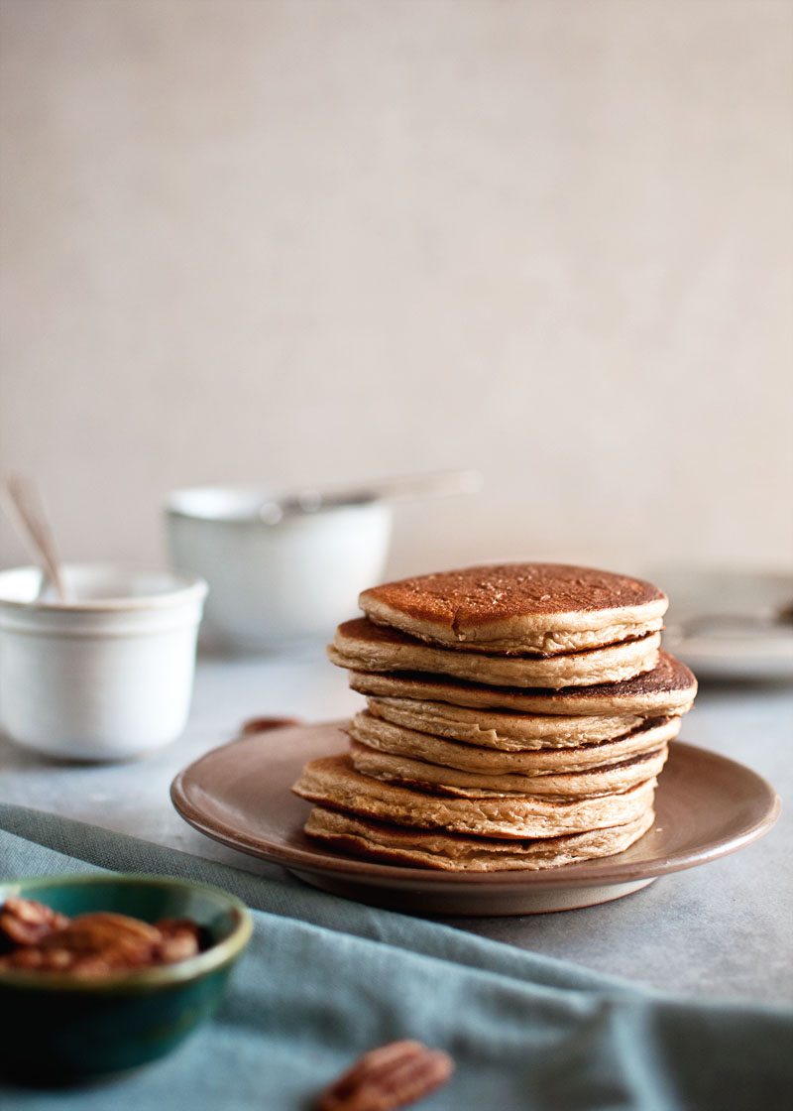
Sposób przygotowania:
1. W misce wymieszaj rózgą jaja.
2. Następnie dodaj do nich mleko, mąkę i proszek do pieczenia, a na końcu masło orzechowe.
3. Wszystkie składniki wymieszaj na gładką masę.
4. Masę nałóż dużą łyżką na dobrze rozgrzaną patelnię, formując małe placuszki.
5. Po pół minuty zmniejsz ogień i smaż powoli.
6. Jak omlet będzie dość dobrze ścięty przewróć go na chwilę na drugą stronę i zdejmij z patelni.

Placuszki owsiano-jabłkowe
Składniki:
2 szklanki płatków owsianych
6 łyżek mąki pszennej
2 jajka
2 łyżki masła orzechowego
2 duże starte na tarce jabłka
400ml kefiru
4 łyżki oleju rzepakowego do smażenia
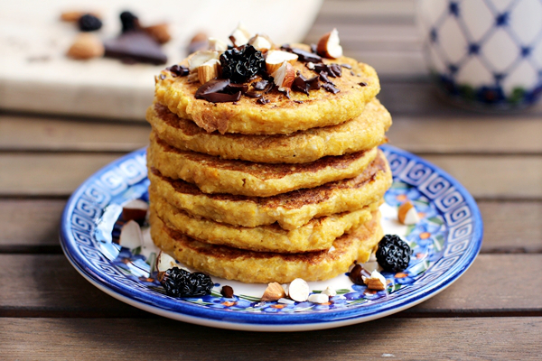
Sposób przygotowania:
1. Wszystkie składniki oprócz jabłka i oleju wrzuć do blendera kielichowego i blenduj na gładkie ciasto.
2. Jabłko obierz ze skórki i zetrzyj na dużych oczkach.
3. Do zmiksowanego ciasta dodaj starte jabłko i przy użyciu łyżki dokładnie wymieszaj masę.
4. Na patelni rozgrzej olej. Smaż małe, płaskie placuszki - po 1 łyżce ciasta na średnim ogniu, tak by usmażyły się nie tylko z zewnątrz, ale również w środku.

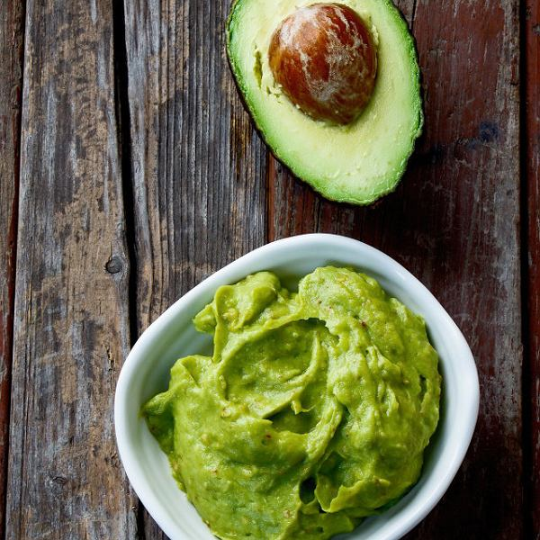
Guacamole
1 awokado
1 ząbek czosnku
0,5 czerwonej cebuli
sok z połowy cytryny
sól, pieprz

Sposób przygotowania:
- Awokado przetnij na pół, usuń pestkę, łyżką wyjmij miąższ ze skórki.
- Od razu wlej sok z cytryny, dzięki temu awokado nie utleni się, czyli nie ściemnieje.
- Rozgnieć widelcem miąższ.
- Cebulę i czosnek drobno posiekaj, dodaj do awokado.
- Przypraw szczyptą soli i pieprzu, wymieszaj.

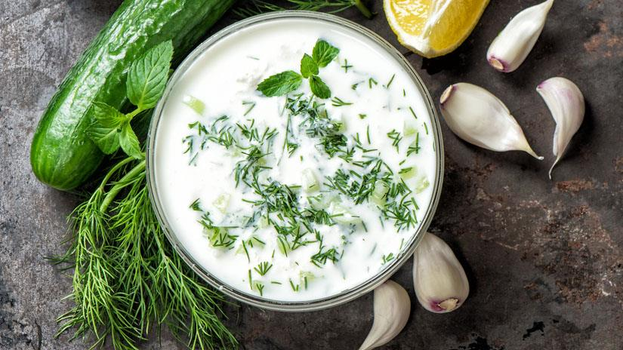
Tzatziki

Składniki:
200 ml jogurtu greckiego
2 ząbki czosnku
kilka gałązek koperku
1 ogórek szklarniowy
Sól, pieprz
Sposób przygotowania:
- Ogórek należy umyć, obrać ze skórki i zetrzeć na tarce na większych oczkach,
- Starty miąższ ogórkowy trzeba delikatnie posolić posolić i zostawić na parę minut, aby wydobyć z niego wodę.
- Czekając na ogórki drobno posiekaj ząbki czosnku i koperek.
- Odsącz miąższ ogórkowy.
- Do ogórków dodaj posiekany czosnek i koperek.
- Wymieszaj wszystko z jogurtem, dopraw do smaku pieprzem.

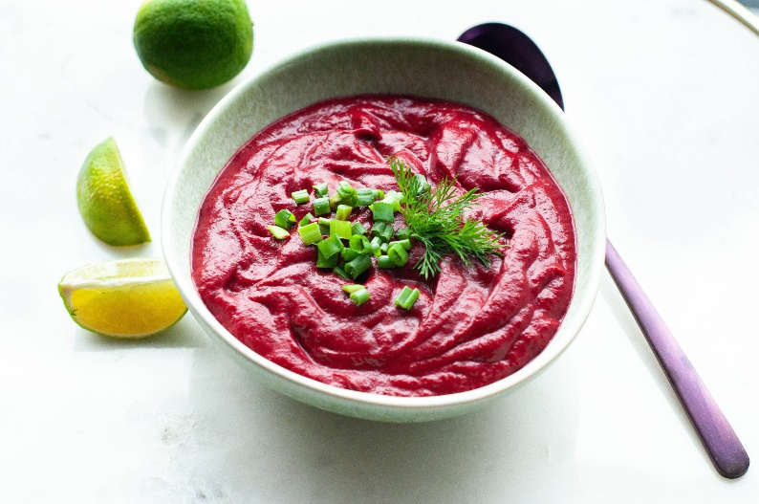
Dip burakowy
Składniki:
1 ugotowany burak
150 g naturalnego serka homogenizowanego
1 ząbek czosnku
2 łyżki soku z cytryny
Sól i pieprz
Sposób przyrządzania:
1. Buraka zetrzyj na małych oczkach tarki.
2. Posiekaj drobno czosnek.
3. Dodaj serek.
4. Wyciśnij cytrynę.
5. Połącz wszystkie składniki.
6. Dopraw do smaku solą i pieprzem.

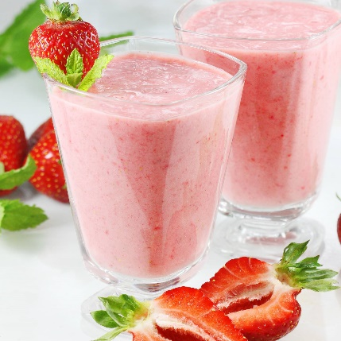
Koktajl truskawkowy
Składniki:
1 opakowanie truskawek mrożonych
1 banan
400 ml jogurtu naturalnego
Można dodać łyżeczkę miodu
Sposób przyrządzenia:
1. Składniki zmiksuj w blenderze kielichowym.
2. Następnie przelej powstały koktajl do szklaneczek.

